Зимние виды спорта
Задание: выполнить многофигурную композицию на тему зимнего спорта. 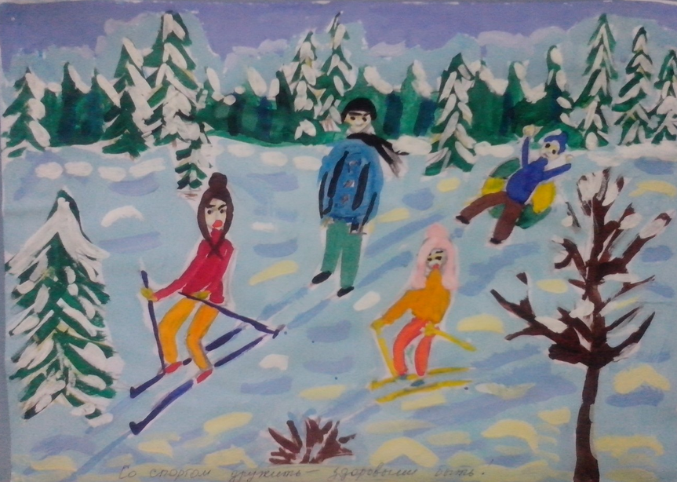
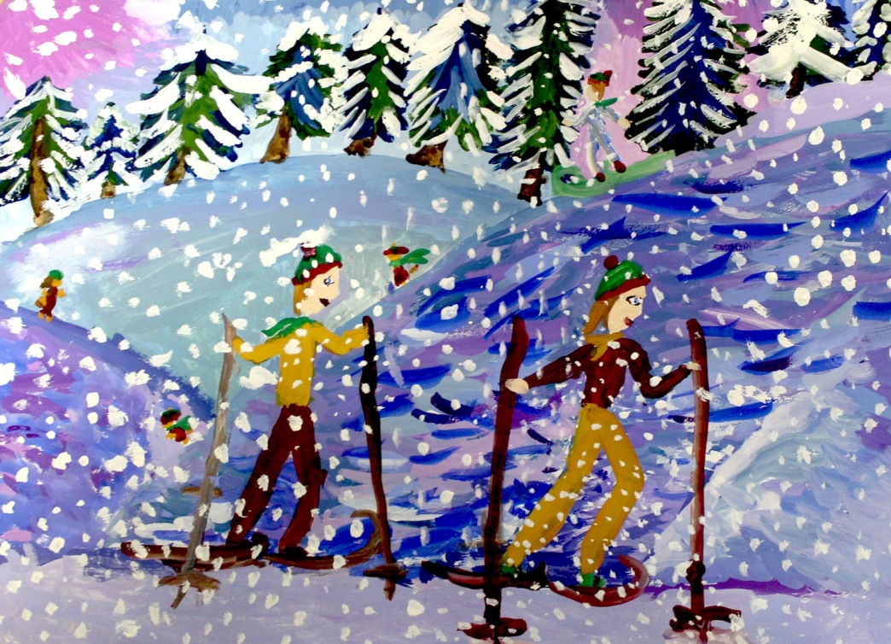
Материал: лист формат А3, карандаш тм, гуашь, кисти, баночка для воды, палитра.
Время выполнения 4 академических часа.
Этапы выполнения работы:
- Найти изображение или фото различных зимних видов спорта: лыжный спорт(биатлон, бег на лыжах, горные лыжи), сноубординг, скелетон, бобслей, фигурное катание, шорт - трек, конькобежный спорт, и др.
- Выбрав вид зимнего спорта, продумать сюжетную, многофигурную композицию (контурный рисунок карандашом тм).
- Построить фигуры людей в движении начиная от простого схематичного изображения(сохраняя пропорции), до сложного детализированного.
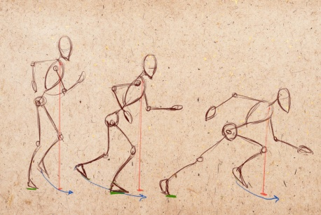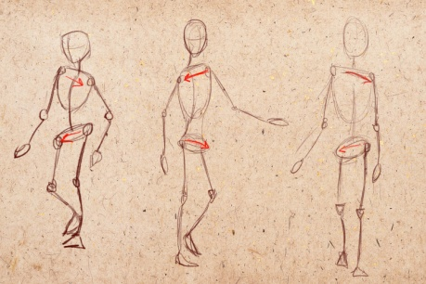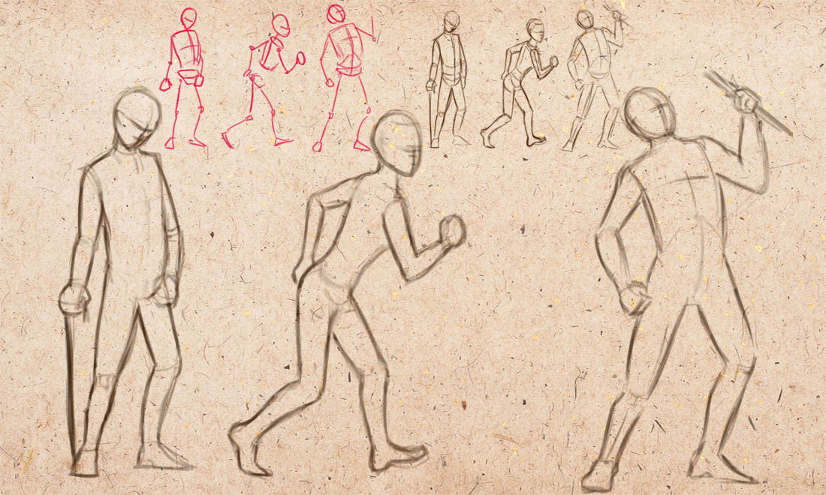
Мера измерения – голова человека.
От макушки до талии – 2 или 2.5 головы
От макушки до бедер – 3 головы
От макушки до пяток – 6-7 голов (8 голов очень высокие люди)
Стопа – 1 голова
Ладонь – лицевая часть головы
Локти на талии, длинна рук до середины бедра.
- Выполнить работу в цвете. Поиск оттенков цвета обязателен.
Снег должен быть живописным с множеством оттенков белого.

Фото этапов выполнения высылать на почту surwa4ewa.a@yandex.ru
Преподаватель: Сурвачева А.А.

